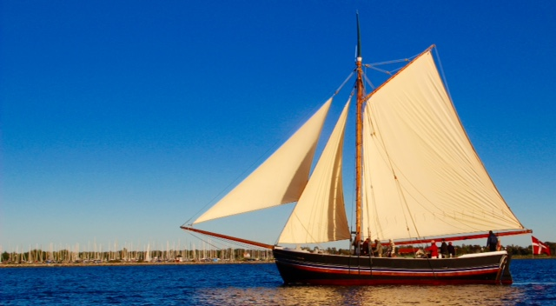

Jagten Nordstjernens Venner
Referat af
Bestyrelsesmøde torsdag den 5. august 2021 kl. 16.00 – 18.00
Mødet blev holdt på Nordstjernen.
Deltagere:
Asbjørn Bruun Kristensen | ABK | På valg 2022
Poul Erik Christensen | PEC | På valg 2022 | Afbud
Peter Lausen | PL | På valg 2021 næste valg 2023
Ledigt mandat efter Jan Trolle | JT | På valg 2021 næste valg 2022
Curt Hoé | CH | På valg 2021 næste valg 2023
Arne Bech | AB | På valg 2022
Per Kolberg | PK | På valg 2021 næste valg 2023
Annette Hansen, Suppleant | AH | På valg 2021 næste valg 2022
Sven Jensen, Suppleant | SJ | På valg 2021 næste valg 2022 | Afbud
Karen Vesterholm, Bilagskontrollant | KV | På valg 2021 næste valg 2022
Ole Rahbek, Suppleant bilagskontrollant | AWB | På valg 2021 næste valg 2022

Dagsorden:
Tema | Beslutning | Ansvarlig
Sidste mødes referat fra den 12. maj 2021.  Bilag 1 - Vedlagt. | Godkendt uden bemærkninger. | PK
Evaluering Fyn Rundt. | Generelt: Næste gang: Træning, træning og mere træning forud for kapsejladsen. En tydeligere rollefordeling ønskes. Beslutningskompetencen vedrørende sejlføring o.l. bør ligge hos skipperen.  Råen: PK indhenter tilbud på fremstilling af ny rå hos Chris, Værftet. PL undersøger materialepris.  Når vi har overblik, overvejer vi, om vi selv kan fremstille råen.  AB og ABK kommer med oplæg til en opgradering af kabyssen.  ABK sender oversigt over fonde m.h.p. ansøgninger til PK. | PK
Ny klyver | Status. Leverandøren i Marstal har ikke ønsket at udføre opgave – angiveligt p.g.a. en ”anstrengt relation” til Skibsbevaringsfonden. Torben Ejersbo har sendt forslag til alternativ leverandør. CH fortsat bestyrelsesansvarlig. Curt og Torben arbejder videre med det nævnte forslag | CH
Økonomi/Kontingent/Medlemsliste. | Medlemslisten blev gennemgået og kommenteret. Det er fortsat svært at få indmeldelsesproceduren til at fungere optimalt – herunder at få nogle medlemmer til at tydeliggøre, hvad en given indbetaling dækker. Men i det store hele ser det fornuftigt ud, vi arbejder løbende på detaljerne | PK
Møde med Middelfart kommune vedr. Gl. Havn. | Oplægget fra kommunen drøftet – PK udarbejder svarskrift (udsendes forudgående til bestyrelsen til kommentarer).  Etablering af forening for havnens brugere (stilstand i processen). Fortsat træghed hos samarbejdspartnerne. PK ansvarlig. | PK
Vejle Fjord Festival. | 28. og 29. august. Mandskab der kan sejle hende til Vejle den 27. kan melde sig hos PK.  Hvem kan være på skibet, mens hun ligger i Vejle??  Hvem kan sejle hende hjem den 29.?  Kontakt PK, hvis du har muligheder.  AB kommer med pandekagemaskinen.  PK har rykket Vejle kommune for svar, om de kan stille med en gruppe unge ”sørøvere” og en ansigtsmaler.  PK sender tekst til hjemmesiden desangående. | PK
Generalforsamling den 1. oktober på Naturcentret. | Kandidatemner drøftet.  PK udarbejder indkaldelse | PK
Sejladser i sæsonen? | Ikke behandlet.
”Curts reparationsliste”. | CH fremlagde status på de forskellige praktiske opgaver. CH har udarbejdet en meget anvendelig dokumentationsmappe over det meste i skibet. | CH
Hjemmesiden/Nyhedsbrev – emner. | Ikke behandlet. | PK
Næste møde – ”kagemand”. | Mandag den 13. september kl. 15.00 – 17.00 på Nordstjernen.  Kagemand mangler – kom glad ;0) | PK
Eventuelt.

Dirigent: PK

